天融信网页防篡改系统

产品说明


天融信
TOPSEC®
北京市海淀区上地东路1号华控大厦 100085
电话：+8610-82776666
传真：+8610-82776677
服务热线：+8610-400-610-5119
+8610-800-810-5119
http: //www.topsec.com.cn

版权声明
本手册的所有内容，其版权属于北京天融信公司（以下简称天融信）所有，未经天融信许可，任何人不得仿制、拷贝、转译或任意引用。本手册没有任何形式的担保、立场倾向或其他暗示。
若因本手册或其所提到的任何信息引起的直接或间接的资料流失、利益损失，天融信及其员工恕不承担任何责任。本手册所提到的产品规格及资讯仅供参考，有关内容可能会随时更新，天融信恕不承担另行通知之义务。
版权所有 不得翻印© 1995-2012天融信公司
商标声明
本手册中所谈及的产品名称仅做识别之用，而这些名称可能属于其他公司的注册商标或是版权，其他提到的商标，均属各该商标注册人所有，恕不逐一列明。
TopSEC®天融信
信息反馈
http://www.topsec.com.cn
目录
1. 系统简介 1
2.系统组成 2
3.主要功能特性 3
3.1第三代内核驱动防篡改技术 3
3.2 WEB站点安全运行保障 3
3.3 部署结构灵活 4
3.4 安全可靠增量发布 4
3.5 日志事件报警 4
3.6 操作管理安全、方便 4
4.主要技术实现 5
4.1系统实现原理 5
4.2核心优势描述 7
4.2.1 基于内核驱动保护技术 7
4.2.2 动态网页脚本保护 7
4.2.3 连续篡改攻击保护 8
4.2.4 全方位兼容的安全自动增量发布 8
4.2.5 服务器安全运行可靠性管理 8
4.2.6 部署实施操作简单 9
4.2.7 不影响原有网络结构 9
4.2.8 安全传输 9
4.2.9 支持多虚拟目录 9
4.2.10支持多终端 9
4.2.11支持日志导出查询 10
4.2.12动态防护模块的实现 10
5.部署结构 11
5.1单台Web服务器部署 11
5.2新增发布服务器 12
6.运行环境 13
7.产品资质 13
8.特别声明 14

系统简介
近几年我国信息化发展迅猛，各行各业根据自身需要大都进行了网站建设，用于信息发布、网上电子商务、网上办公、信息查询等等，网站在实际应用中发挥着重要作用。尤其是我国电子政务、电子商务的大力开展，网站建设得到了空前发展，与此同时随着网民数量的快速增长，通过网站来了解新闻、在线处理业务、查询关键信息等对网站的发展也起到了关键性的促进作用，网站的社会舆论效益逐步显现，已经引起了社会的广泛关注。然而不幸的是，黑客强烈的表现欲望，国内外各种非法组织的不法企图，商业竞争对手的恶意攻击，不满情绪离职员工的泄愤等等各种原因都将导致网页被“变脸”。网页篡改攻击事件具有以下特点：篡改网站页面传播速度快、阅读人群多，复制容易，事后消除影响难，预先检查和实时防范较难，网络环境复杂难以追查责任。另外，攻击工具泛滥且向智能自动化趋势发展，据不完全统计，我国98%以上的站点都受到过不同程度的黑客攻击，攻击形式繁多，网站的安全防范日益成为大家关注的焦点，尤其是政府、金融类网站最易成为攻击目标。
网页防篡改系统是天融信公司专门针对网站篡改攻击精心研发的一款防护产品，系统主要功能是通过文件底层驱动技术对Web站点目录提供全方位的保护，防止黑客、病毒等对目录中的网页、电子文档、图片、数据库等任何类型的文件进行非法篡改和破坏。防篡改系统保护网站安全运行，维护政府和企业形象，保障互联网业务的正常运营，彻底解决了网站被非法修改的问题，是高效、安全、易用的新一代的网页防篡改系统。
天融信网页防篡改系统采用目前最先进的系统驱动级文件保护技术（第三代防篡改技术），基于事件触发式监测机制。相比轮询检测、内嵌技术等传统类防护技术，第三代防篡改技术具有响应速度快、判断准确、资源占用少及部署灵活等特点。而且系统集成度较高，不依赖于原有WEB系统架构、部署也不影响网站整体结构。经过广大用户实践证明，天融信网页防篡改系统已经成为信息化建设中网站安全建设不可或缺的解决方案。
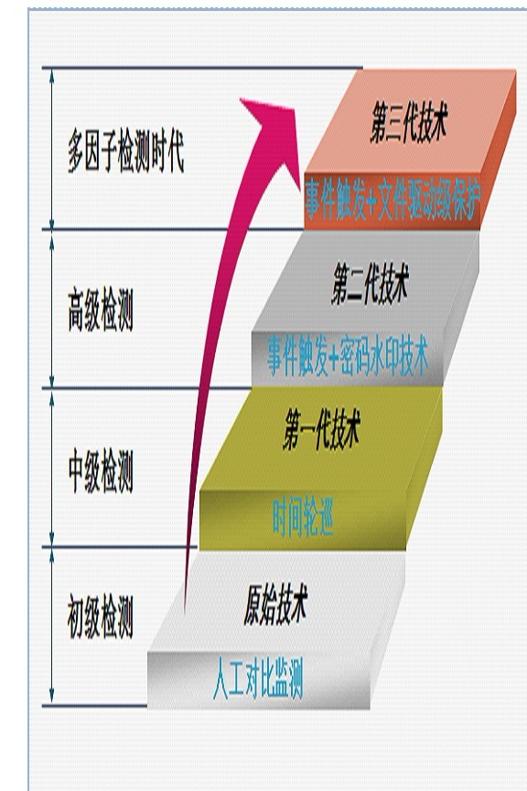
图 1- 防篡改技术发展路线图

天融信网页防篡改系统适用领域：政府门户、电子商务、金融证券、企业门户、教育高校等各行各业网站；

2.系统组成
网页防篡改系统包含以下几部分：防篡改Agent、发布Agent、管理中心和管理控制台，各部分功能如下：
- 防篡改Agent，安装在Web站点服务器上，安装完后即后台自动运行，无界面，主要用于监控站点攻击状态，执行管理中心所配置的策略，有效阻止各类篡改攻击；
- 发布Agent，安装在发布服务器，用于网站更新发布及后期网站的篡改恢复；
- 管理中心，可部署在独立PC服务器上，若所管理的web服务器数量较少，也可和管理客户端同时部署；主要用于用户管理，策略下发，日志监控，以及发布各监控客户端安全策略；此程序以后台服务模式运行，无程序界面。
- 管理控制台，部署在网管员任意一台计算机，主要用于登录管理中心服务器，进行管理；
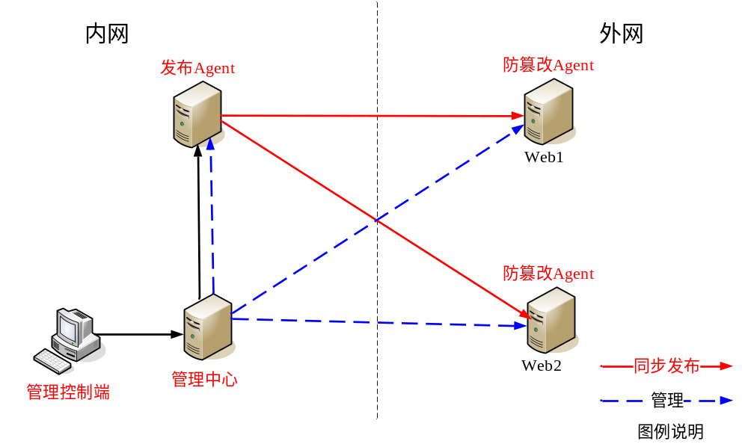
图 2- 系统结构示意图

各组件之间通信采取完全加密传输，包括数据传输，用户认证等，确保通信的保密性；
说明：发布Agent程序用于网站内容发布及更新，程序与防篡改Agent一样，根据策略进行角色定义。

3.主要功能特性

3.1第三代内核驱动防篡改技术
- 基于内核驱动级文件保护技术，支持各类网页格式，包含各类动态页面脚本；
- 内核级事件触发技术，大大减少系统额外开支；
- 完全防护技术，支持大规模连续篡改攻击防护；
- 系统后台自动运行，支持断线状态下阻止篡改；
- 内核出站校验技术完全杜绝被篡改内容被外界浏览；
- 支持单独文件、文件夹及多级文件夹目录内容篡改保护；

3.2 Web站点安全运行保障
- 保护Web服务器的相关重要配置文件不被篡改；
- 服务器性能监控阀值报警，预知攻击发生；
- 服务器系统服务运行状态监控，可提供服务异常响应，终止、重启等联动操作；
- 服务器进程黑白名单许可控制，防止挂马攻击或后门程序运行；
- 支持监测服务器当前系统防火墙，防病毒的使用情况和版本，提高监测服务器的综合防护能力；

3.3 部署结构灵活
- 支持多站点、跨平台分布式部署，统一集中管理功能；
- 支持大规模虚拟机、双机热备网站系统部署架构；
- 支持服务器冗余及负载均衡分布部署，支持web服务端、发布端一对多，多对多等各类灵活网站架构；

3.4 安全可靠增量发布
- 支持网页文件自动上传功能和增量发布，无需人工干涉；
- 支持异地文件快速同步功能和断点续传功能，极大的增加网站可维护性；
- 支持网页自动同步新增、修改、删除、下载等功能；

3.5 日志事件报警
- 自动检测文件攻击记录，并实时记入日志，支持导出excel报表；
- 支持服务运行状态记录，并实时记入日志，支持导出excel报表；
- 支持多种告警方式，日志告警、邮件告警或定制其他告警方式；
- 自身操作审计日志记录，详细记录操作管理员的操作管理行为；

3.6 操作管理安全、方便
- 支持多用户分权管理功能，方便操作；
- 系统C/S结构，确保高可靠性；
- 支持多个策略管理，策略设置支持即时生效，无需重启；
- 数据传输采用加密传输，安全可靠；
- 支持网页格式类型分类，便于分类管理；
- 系统全中文界面，操作、配置方便，网络管理人员仅需十分钟即可熟练完成系统初始配置，大大提高工作效率；

4.主要技术实现

系统实现原理
我们将篡改监测的核心程序通过内核文件底层驱动内嵌到操作系统中，通过事件触发方式进行自动监测，对文件夹的所有文件内容（包含html、asp、jsp、php、jpeg、gif、bmp、psd、png、flash 等各类文件类型）对照其多个属性，经过内置散列快速算法，实时进行监测，若发现变更，实时阻断篡改行为。通过非协议方式，纯内核安全出站校验方式检查出站内容的完整性可靠性，使得公众无法看到被篡改页面，其运行性能和检测实时性都达到最高水准。

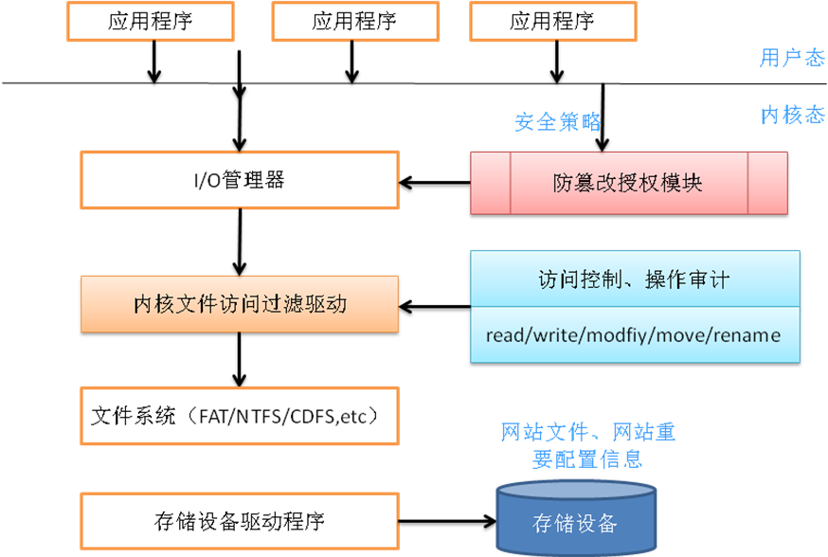
图 4- 内核文件防护技术原理图

整个系统采用分层设计以实现各种功能，确保系统的有效运行。

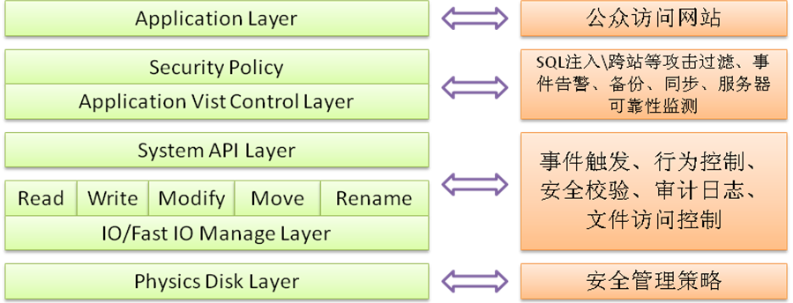
图 4- 功能设计分层示意图

快速同步通道处理，主要用于网站内容更新及修复网页文件用途，在多服务器负载均衡应用时快速同步通道技术将显得尤为重要，确保网站的内容最迅速的更新至外网web服务器上。同步过程当中主要应用到文件加密传输技术、完整性交验、文件检索、快速传输技术等多项重要技术。

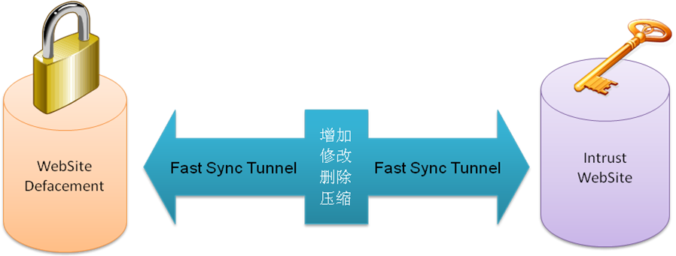
图 4- 发布同步原理图

为了保证网站遭受各类攻击均不影响网站的正常运行和内容发布，防篡改系统在内部实现了一套完整的内容恢复机制，将参照以下示意图步骤进行同步和恢复。该功能将大大增强网站文件的真实可靠性。

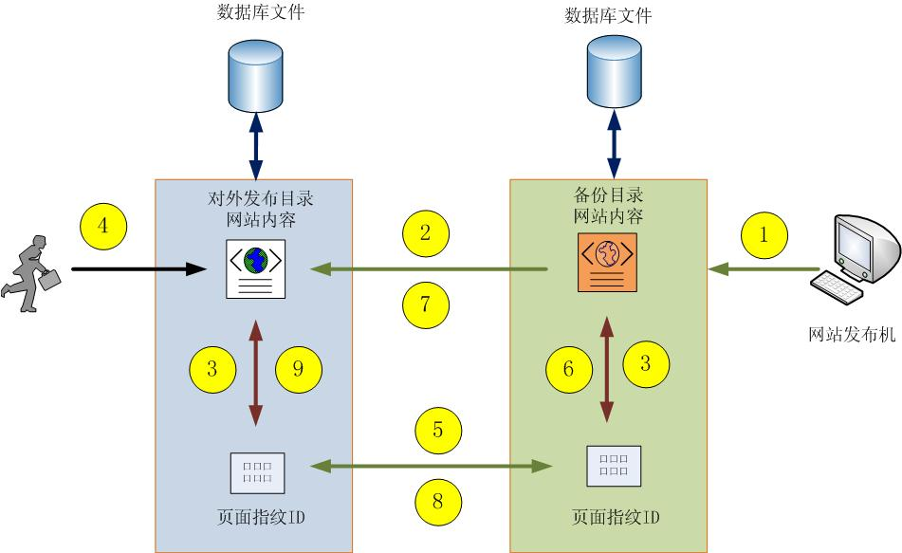
图 4- 校验实现原理图

当发生网页遭受到意外恶意破坏时，系统将自动启用文件安全性校验模块，主要对比网页文件指纹ID，将包含文件内容、大小、创建修改时间、作者、关键词、所属权限等等。如校验发现文件属性发生变化，则从可信备份端进行实时恢复，确保文件的真实可靠性。

核心优势描述

4.2.1基于内核驱动保护技术
内核事件触发保护机制，确保系统资源不被浪费，不同于其他防篡改软件的Web事件触发机制，防篡改系统的页面防篡改模块采用的是与操作系统底层文件驱动级保护技术，与操作系统紧密结合的。即使服务器遭受黑客攻击取得操作管理员权限也无法对被保护内容实施保护，这样做完全杜绝了普通Web内嵌防篡改软件可能发生的计算校验占用系统资源过多，断线篡改后无法恢复等一系列风险。

4.2.2 动态网页脚本保护
目前的网站越来越多地使用动态技术（例如：ASP、JSP、PHP）来输出网页。动态网页由网页脚本和内容组成：网页脚本以文件形式存在于Web 服务器上；网页内容则取自于数据库。一般来说，数据库处在内部网中，没有外部地址，而且可以只接受来自内部指定地址的访问，因此一般不会受到攻击。而存在于Web 服务器上的动态网页脚本则与静态网页一样，容易受到攻击。
采用文件驱动级技术的系统，可以直接从Web 服务器上得到动态网页脚本，不受变化的内容影响，因而能够像静态网页一样保护动态网页脚本。

4.2.3连续篡改攻击保护
对于大规模连续的篡改，防篡改系统防篡改系统检测到首个非法操作后就会实时阻断其后续其他的篡改操作。系统针对来源和操作行为，提前终止其后续篡改操作请求。系统在底层完成这些防护措施并不会将这些大规模连续篡改请求发送到上层应用，极大的降低了应用程序的处理负担，有效的提高了应有工作效率。
而普通的Web内嵌事件触发型防篡改软件在发生大规模连续篡改时，需要每次通过应用层插件计算校验匹配，由于不能阻止篡改发生，这些软件需要不停的重复恢复原始网页内容，极大的占用系统资源和网络资源，并可能造成显示错误页给访问用户。

4.2.4全方位兼容的安全自动增量发布
防篡改系统集成了页面自动发布功能。该服务器采用先进的算法将可信备份路径下的网页内容快速发布到相应文件夹，减少人工干预，并且支持传统的FTP、网络共享等，本系统支持高速上传功能，同样也支持网页备份到指定文件夹的功能，方便维护人员对网站进行日常维护。
防篡改系统可以无缝的和所有内容管理系统相结合并且不需要做任何修改，大大方便与用户管理和部署。

4.2.5服务器安全运行可靠性管理
防篡改系统可以监控服务器当前的运行状态，监视其cpu、内存、网络流量等性能。通过设置的阀值及时向用户提供报警信息，使用户能够及时响应意外事件，并通过设置进程的黑白名单来保障服务器被植入后门木马等程序。提供管理人员远程维护管理等功能。包括：
- 保护web服务器自身配置；
- 服务器cpu使用阀值报警；
- 服务器内存使用阀值报警；
- 监控服务运行状态，并提供应用服务发生异常后的停止，重启等联动操作；
- 服务器进程黑白名单设置，实现防止后门木马程序的运行；
- 可以实时监测服务器当前服务、进程、系统日志；
- 可以服务器当前系统防火墙，防病毒的使用情况和版本。

4.2.6 部署实施操作简单
具备基本windows操作系统使用人员，仅需要10分钟时间，即可按照使用说明书部署完整套网页防篡改保护系统，部署完毕后，进行简单配置即可运行；若在系统组建之间有防火墙或其他访问控制设备，建议与网管人员配合在防火墙上配置相应规则，实现安全通信，可以自由设定相应的端口，避免在Web服务器上开启其他端口。

4.2.7不影响原有网络结构
该系统的架构采用C/S 方式，安全可靠，Center Server端和Console端可以安装在任意指定的系统上，管理告警客户端本地无存储数据，日志只在需要时进行导出excel 进行查询，可大大降低了用户投资；

4.2.8安全传输
合法网页的安全传输是系统安全的一个重要环节，防篡改系统使用了高安全强度的工业标准的128位加密技术，保证了信息传输过程中完整性和私密性，且用户登录认证且采用加密传输，防止传输过程中用户信息泄露。

4.2.9 支持多虚拟目录
防篡改系统能够自动、实时监控多个子文件夹内容，各子文件夹包含多个网站可同时进行监测，网页文件支持数以万计，且对系统性能没有任何影响。

4.2.10支持多终端
防篡改系统支持同服务器端程序对多个web被监控服务器端网站进行维护，用户可以在任意时刻任意进行扩展，只需要购买相应的License即可。

4.2.11 支持日志导出查询
系统支持对网站维护工作的查询与审计功能。为了便于用户及时了解管理员及操作员所做的日常维护工作。防篡改系统除了对篡改记录进行记录外，还记录了操作日志，方便用户导出查询和统计。包括：
- 对受保护网页文件和目录进行添加、删除、修改的日志；
- 监控策略的开启和关闭的日志；
- 管理员的登录日志；
- 对监控策略进行更改的日志；
- 对管理员进行增加，删除和属性修改的操作日志；
- 对功能配置参数的修改日志。

5.部署结构

单台Web服务器部署
适用于单台服务器的小规模网站，用户只有一台Web服务器，并且没有多余的服务器资源，可以把防篡改所有部件都部署在Web服务器，对Web网站目录进行防篡改。
部署情况如图5-1所示：
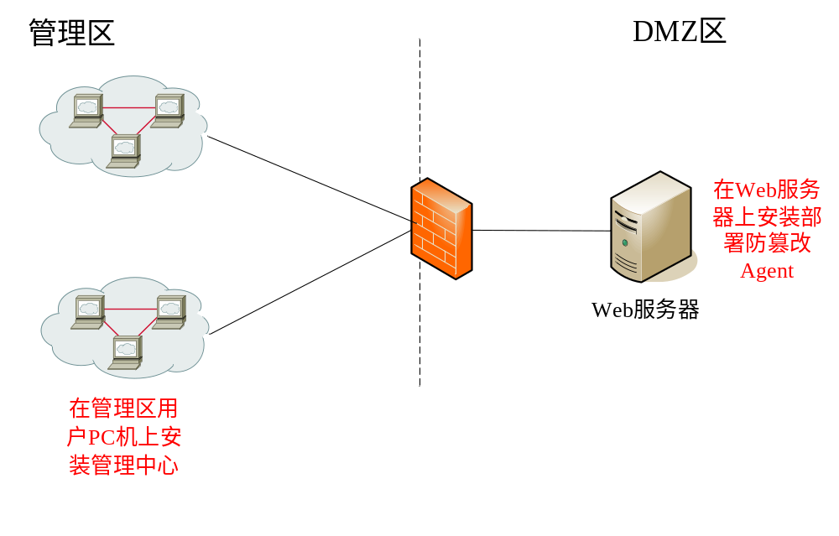
图5-1 单一服务器防篡改系统部署

如图5-1所示，在Web服务器上安装防篡改系统Agent，管理区的PC机上安装防篡改管理中心，通过管理中心下发监控策略，保护网站页面免遭篡改。
这种部署模式存在一定的风险，防篡改发布端和防篡改保护端在同一台服务器，如果黑客控制服务器，可能会对防篡改发布端文件进行修改，导致页面被篡改。为应对这个问题，防篡改系统可以设置保护防篡改发布目录，在发布的时候再放开发布权限，发布完成后及时保护，防止篡改。

新增发布服务器
用户资源充足的情况下，建议用户提供一台服务器来专门用作防篡改发布服务器，发布服务器可以部署在内网，不需要对外，专门用于网站发布，使防篡改安全级别达到最高。
部署情况如图5-2所示：

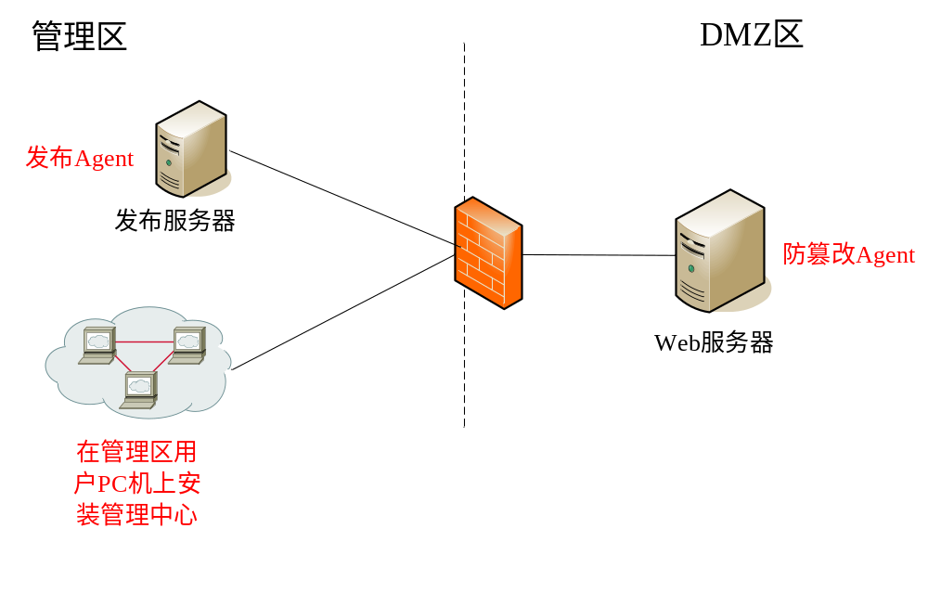
图5-2 新增发布服务器防篡改系统部署

如图5-2所示，在DMZ区Web服务器上安装防篡改Agent，在内网发布服务器上安装发布Agent，内网用户管理PC机上安装管理中心（管理中心也可以和发布Agent安装在一起）。
这种部署模式安全系数最高，能够有效防止各类篡改攻击，也不需要对发布目录做保护，不影响用户网站更新发布。

6.运行环境
环境名称 | 支持环境
操作系统 | Windows、Linux、Unix（HP-Unix、IBM-AIX、SUN-Solaris）
Web/应用服务器软件 | IIS、Apache、Weblogic、IBM HttpServer、WebSphere、Tomcat、SunOne、iPlanet、TongWeb、JBoss等
数据库系统 | SqlServer、Oracle、MySQL、Access、Informix等
CMS发布系统 | TRS、方正翔宇、GPowerCMS、TurboCMS、PowerEasyCMS、ActiveContent、KYCMS、FesendCMS、Web-Flow、大汉、南华中天、天创、网达、新锐开元、风讯等
。

7.产品资质
资质证书 | 颁发单位
计算机信息系统安全专用产品销售许可证（增强级） | 公安部公共信息网络安全监督局
涉密信息系统产品检测证书 | 国家保密局涉密信息系统安全保密测评中心
军用信息安全产品认证证书（军C级） | 中国人民解放军信息安全测评认证中心
计算机软件著作权登记证书 | 中华人民共和国国家版权局
ISCCC产品认证证书（增强级） | 中国信息安全认证中心

8.特别声明：
- 本手册所提到的产品规格及资讯仅供参考，有关内容可能会随时更新，天融信恕不另行通知。
- 本手册中提到的产品功能或性能可能因产品具体型号、配备环境、配置方法不同而 有所差异，此可能产生的差异为正常现象，产品功能和性能请以产品说明书为准。
- 本手册中没有任何关于其他同类产品的对比或比较，天融信也不对其他同类产品表达意见，如引起相关纠纷应属于自行推测或误会，天融信对此没有任何立场。
- 本手册中提到的信息为正常公开的信息，若因本手册或其所提到的任何信息引起了他人直接或间接的资料流失、利益损失，天融信及其员工不承担任何责任。

